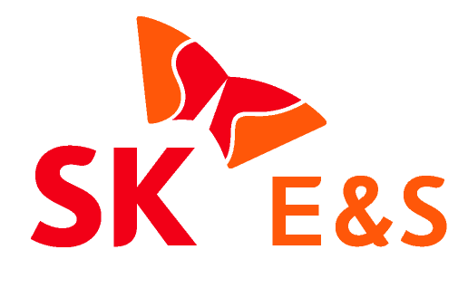
2021. 4. 29 [보도자료]
* 동 자료는 4/29(목) 10시 이후 보도 가능합니다.
“SK E&S, 수소드론 R&D로 수소 생태계 앞당긴다”
- 최대 12시간 이상 비행 가능한 ‘액화수소드론’ 연구개발 지원
- 부산 벡스코 ‘2021 드론쇼 코리아’서 중소/벤처기업들과 손잡고 수소드론 공동전시
- “경량화, 장거리 비행 가능한 액화수소드론이 미래 수소모빌리티 확장의 첫 단추”

수소, 신재생 등 미래 친환경 에너지 중심으로 사업 보폭을 넓히고 있는 SK E&S가 액화수소드론으로 수소생태계 확장에 성큼 다가섰다.

SK E&S(대표이사 유정준·추형욱)는 국내 수소드론 전문기업인 엑센스, 하이리움산업 등과 함께 액화수소드론 분야 공동 연구개발에 나선다고 29일 밝혔다.

또 SK E&S는 같은 날부터 내달 1일까지 부산 벡스코에서 개최되는 ‘2021 드론쇼 코리아’에서 총 7개 수소드론 전문기업과 손잡고 ‘SK E&S-수소드론 협력관’을 공동으로 운영하고 액화수소드론을 포함한 20여 종의 다양한 수소드론을 선보인다.

수소사업 추진을 위해 총 18조원의 투자계획을 밝힌 바 있는 SK E&S는 자사 상생협력기금을 활용해 드론 전문 중소/벤처기업들의 액화수소드론 연구개발을 지원하고 조기 상용화에 적극 협력키로 했다.

수소드론은 에너지밀도가 높은 수소를 연료로 사용해 비행시간이 길고 가벼운 중량임에도 무거운 물건을 나를 수 있어 향후 드론택배, 드론택시 등 물류, 운송분야에서 큰 활약이 기대된다.

특히 SK E&S가 수소생태계의 여러 분야 중 가장 중점을 두고 있는 액화수소는 기체 수소보다 저장 밀도가 높아 연료탱크의 경량화가 가능하고, 기체수소 대비 저장압력이 1/100수준으로 크게 낮아 안정성도 높다.

SK E&S 관계자는 “최대 12시간 이상 비행이 가능한 액화수소드론은 30분 이상 비행이 어려운 리튬이온 배터리 드론이나, 2-3시간 비행이 가능한 기체수소드론 대비 탁월한 장점이 있어 원거리 관제, 위험시설 모니터링, 수색/구조, 도서/산간지역 택배 등 광범위한 분야에서 활용가치가 높다”고 강조했다.

향후 SK E&S는 외곽지에 매설된 도시가스 배관이나 원거리 해상풍력 단지 등 사람이 접근하기 어려운 시설물 안전점검에 액화수소드론을 적극 활용한다는 계획이다. 액화수소드론을 활용하면 원거리, 혹은 장시간 점검이 가능할 뿐 아니라 점검원들의 안전사고까지 예방할 수 있어 1석3조의 효과가 기대된다고 회사측은 설명했다.

한편 SK E&S는 드론 전문 중소/벤처기업들과 공동 참가한 '2021 드론쇼 코리아'에서 다양한 최신 수소드론을 선보이는 한편, 수소드론을 통해 다가올 수소경제의 미래 모습도 함께 선보인다.

추형욱 SK E&S 대표이사 사장은 직접 전시장을 찾아 드론 분야 최신 기술 동향 및 드론을 활용한 서비스 등을 살펴보고 수소드론 협력관에 참여한 기업들을 격려했다.

추 사장은 “액화수소를 에너지원으로 사용하는 드론이 미래 수소 모빌리티 범용화의 핵심이 될 것”이라며 “SK E&S는 수소 생산은 물론 유통과 다양한 산업분야로의 활용에 이르기까지 폭넓은 수소생태계를 구축하고, 수소생태계 내에 기술력을 보유한 중소/벤처기업들과 함께 성장해 나가는데 앞장서겠다”고 말했다.
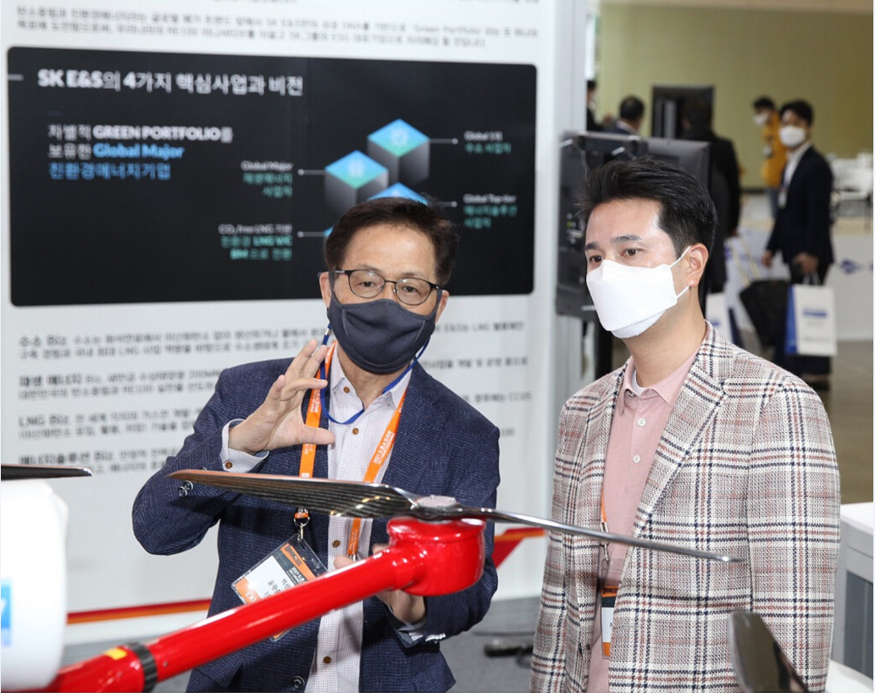\
[SK E&S 보도 참고사진_1 설명] 추형욱 SK E&S 대표이사(우측)가 29일 오전 부산 벡스코에서 열린 '2021 드론쇼 코리아' ‘SK E&S - 수소드론 협력관’에서 선보인 액화수소드론을 관람하고 있다.

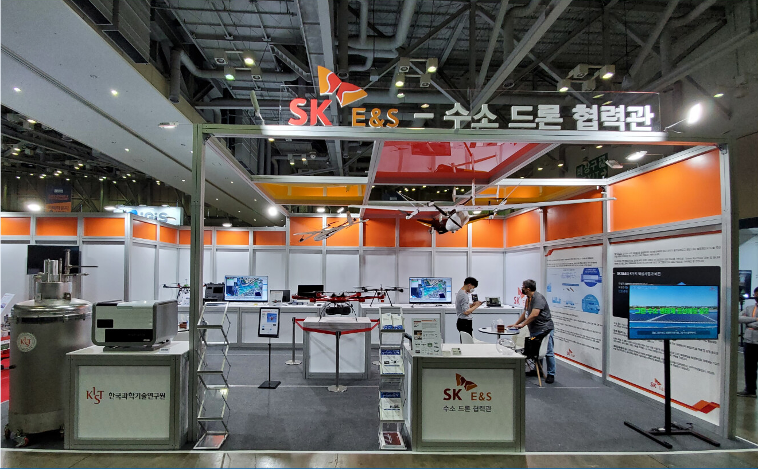
[SK E&S 보도 참고사진_2 설명] ‘SK E&S – 수소 드론 협력관’ 전경 사진

